广东海洋大学 2014 —— 2015 学年第一学期
班级： 姓名： 学号： 加白纸 张
密 封 线
《概率论》课程试题
课程号： |  | √ |  | 考试 |  | □ |  | A卷 |  | √ |  | 闭卷
 | □ |  | 考查 |  | √ |  | B卷 |  | □ |  | 开卷

题 号 | 一 | 二 | 三 | 四 | 五 | 六 | 总分 | 阅卷老师
各题得分 | 36 | 12 | 16 | 15 | 15 | 6
实得分数

一、填空题（每题3分，共36分）
1、事件A发生，B、C都不发生表示为 。

- 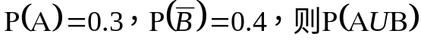设A与B独立件，且 = 。
3、三人独立破译密码，各自能破译的概率依次是0.8、0.6、0.5，则密码被破译的概率为 。

4、袋中有4个白球，6个红球，从中任取两球，则恰好取到两白球的概率是 。

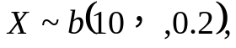5、设随机变量 则E (3X+2)= 。
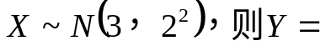
6、设随机变量 ~N(0，1）

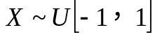 7、设随机变量 ,则E(X)= ,D(X) 。

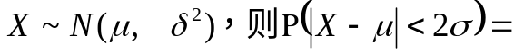 8、设随机变量 。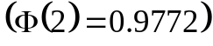

9、掷一颗骰子两次，用X表示两次中掷出的最小点数，则P(X=2)= 。

10、设随机变量 ，

11、中心极限定律表明：二项分布的极限分布是 。

12、设随机变量是X服从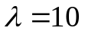的指数分布，则E(X)= ,D(X) 。

二、甲袋中有3个白球，2个黑球，乙袋中有4个白球，3个黑球，从甲袋中任取一球放入乙袋，再从乙袋中任取一球。 （12分）
求：（1）从乙袋中取到白球的概率？
（2）若从乙袋中取到一件白球，求从甲袋中也取到一个白球的概率？

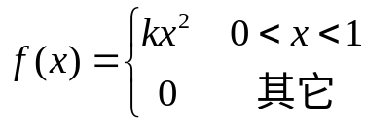

三、设二维随机变量（X、Y)的概率密度为：
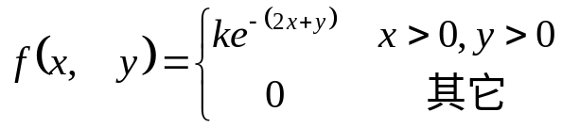 (15分）
求：（1）常数k; (2）边缘密度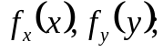 （3）X与Y是否独立？

四 、设盒中有4个黑球，3个红球，2个白球，从中任取两球，用X表
示取到黑球数，Y表示取到的红球数。求 （15分）
(1) (X、Y)的分布律； （2）边缘分布 ; （3）X与Y是否独立 ;

五 设随机变量X的密度函数为

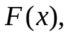 求： （1）常数k， (2) X的分布函数
(2) P(-1<X<0.5) , （4）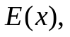 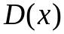

- 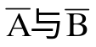设事件A与B独立，证明 也独立。 (8分)

广东海洋大学教师出题情况统计表
课程名称 |  |  | 工程数学 |  |  | 所属教研室 |  | 数学 |  |  | 使用班级
试题来源 | 考教分离 |  |  |  |  |  |  |  |  | 总学时数 |  |  | 48
试题来源 | 统一命题(命题组) |  |  |  |  |  |  |  |  | 考卷页数 |  |  | 4
试题来源 | 专人命题(命题教师) |  |  |  |  | 徐幼学 |  |  |  | 交题时间 |  |  | 2013，12．20
考  题  类  型 | 题 型 |  |  |  | 题量 |  | 分值 |  | 基本题 | 综合题 |  | 较难题 |  | 备 注
考  题  类  型 | 客  观  题 | 填空 |  |  | 10 |  | 30 |  | 27 | 3
考  题  类  型 | 客  观  题 | 选择
考  题  类  型 | 客  观  题 | 判断
考  题  类  型 | 客  观  题 | 改错
考  题  类  型 | 主  观  题 | 名词解释
考  题  类  型 | 主  观  题 | 问答题
考  题  类  型 | 主  观  题 | 推理证明题
考  题  类  型 | 主  观  题 | 计算题 |  |  | 6 |  | 70 |  | 42 | 16 |  | 12
考  题  类  型 | 主  观  题 | 论述题
考  题  类  型 | 其  它
合 计 |  |  |  |  | 16 |  | 100 |  | 69 | 19 |  | 12
教研室主任意见 |  |  |  |  |  |  | 教务科意见 |  |  |  |  | 考试  时间
注：本表一式两份，一份随试卷交教务科，一份教研室保存。

